一、兴宁市沐彬中学考点
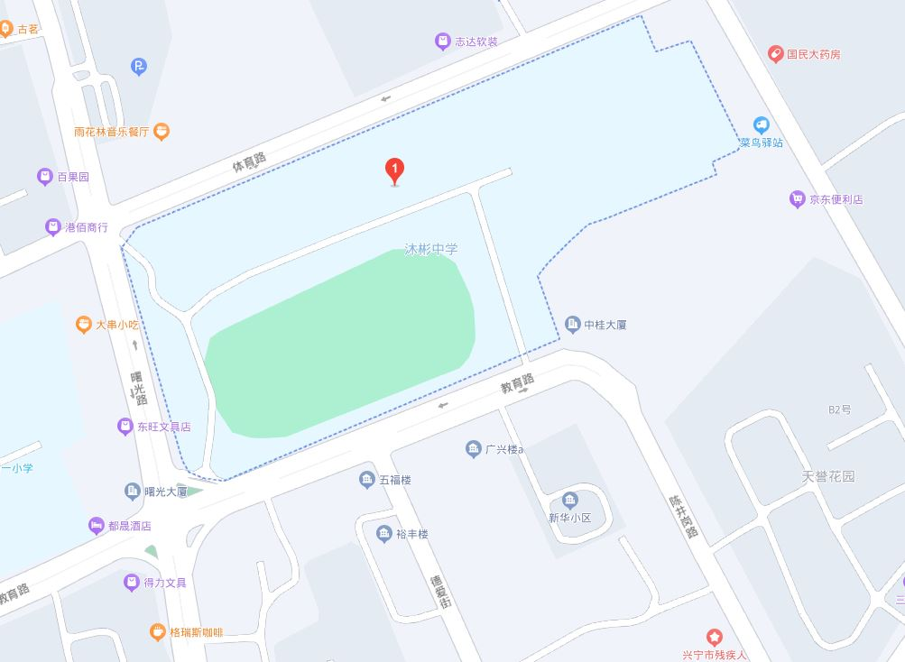

二、兴宁市华侨中学考点
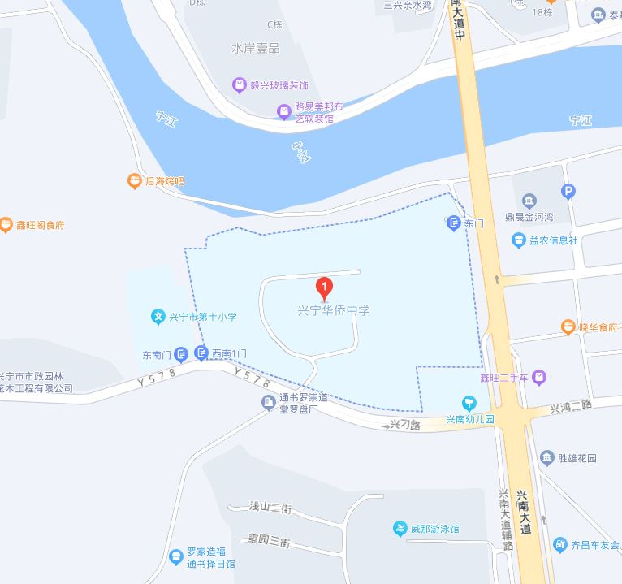

三、兴宁市兴民中学考点

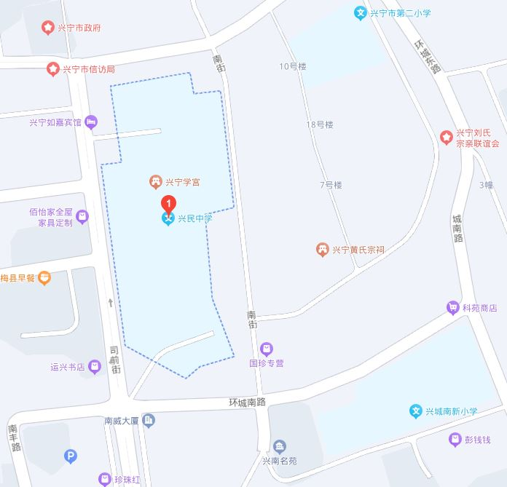

四、兴宁市田家炳学校考点
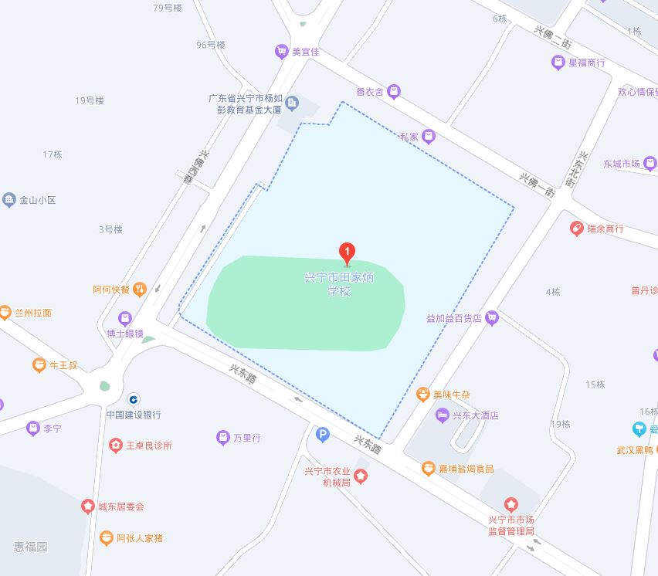

五、兴宁市齐昌中学考点

